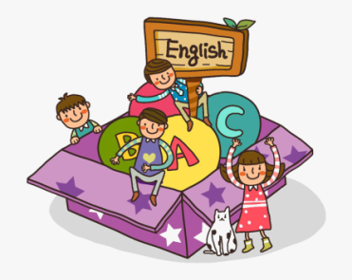

Πατήστε στους παρακάτω συνδέσμους και δείτε τα βίντεο! Καλή διασκέδαση!!!
The Alphabet/Αλφαβήτα
- https://youtu.be/40jGKOlBd4M
- https://www.youtube.com/watch?v=75p-N9YKqNo
- https://www.starfall.com/h/abcs/?mg=k
Numbers/Αριθμοί 1-20
- https://youtu.be/_7AmBGd4tmU
- https://youtu.be/0VLxWIHRD4E
- https://youtu.be/Aq4UAss33qA
Songs/Τραγούδια
- Five little monkeys: https://youtu.be/ZhODBFQ2-bQ
- The wheels on the bus: https://youtu.be/hvzk5jkrEkM
- The finger family: https://youtu.be/mjFcrv6Lfx8
- The Pinocchio: https://youtu.be/JV-D_K4drsA
Cartoons: GOGO
Episode 1: https://www.youtube.com/watch?time_continue=2&v=lr-nFVBfgdM&feature=emb_logo
Episode 2: https://youtu.be/iJdxTbFftXk
Episode 3: https://youtu.be/kgAPgBz90Xs
Episode 6: https://youtu.be/N057-dsnxlc
Episode 8: https://youtu.be/6xzHDg1445M
Feelings/Συναισθήματα
- https://youtu.be/8I9gz-5_h60
- https://youtu.be/l4WNrvVjiTw
- https://www.youtube.com/watch?v=zEk48QQSPo4

